PRESSEINFORMATION

**Neue Schaumprodukte von Caramba für eine Autowäsche, die überzeugt**

Der Pure Sensation Foam und das Sommerspecial, der Mango Sensation Foam, sorgen für blitzblanke Ergebnisse.

**Duisburg, 25.05.2023.** Gleich zwei neue Produkte bringt der Chemiespezialist in diesem Frühjahr auf den Markt. Der Pure Sensation Foam sorgt für eine intensive Reinigungsleistung und mit seiner voluminösen Schaumbildung und einer langen Standzeit auch für ein tolles Kundenerlebnis bei der Wäsche. Von April bis Oktober bietet Caramba zudem mit dem Mango Sensation Foam einen frischen, fruchtigen Duftreiniger für den Erlebniseffekt in der Waschanlage an.

**Waschleistung, die sich sehen lässt**

„Bei Produktauftrag bildet sich ein schöner, sahniger Schaum, der sich leicht und rückstandslos abspülen lässt“, erklärt Andree Bode, Anwendungstechniker bei Caramba. „Die anschließende Trocknung funktioniert einwandfrei und der Pure Sensation Foam führt zu keinerlei Schaumbildung im Belebungs- oder Vorlagebecken.“

Beide Reinigungsschäume wurden speziell so entwickelt, dass sie universell in Waschstraßen, Portalen und SB-Anlagen eingesetzt werden können. Trotz großer Schaummenge lässt sich das Produkt sehr gut abspülen und zerfällt schnell im Brauchwasser. Daher sind beide bestens sowohl für den Einsatz in Waschboxen als auch für eine Nutzung im Lavabogen bzw. der Wall of Foam geeignet. Die leistungsstarken Produkte sind zudem kompatibel mit allen Wasserhärten und Wasseraufbereitungsanlagen.

Das Konzentrat wird im 25-Liter-Gebinde geliefert.

Weitere Informationen zu den Caramba Schaumprodukten gibt es unter:

<https://www.caramba.eu/schaumwaesche-autoshampoo/>

**Bildmaterial**

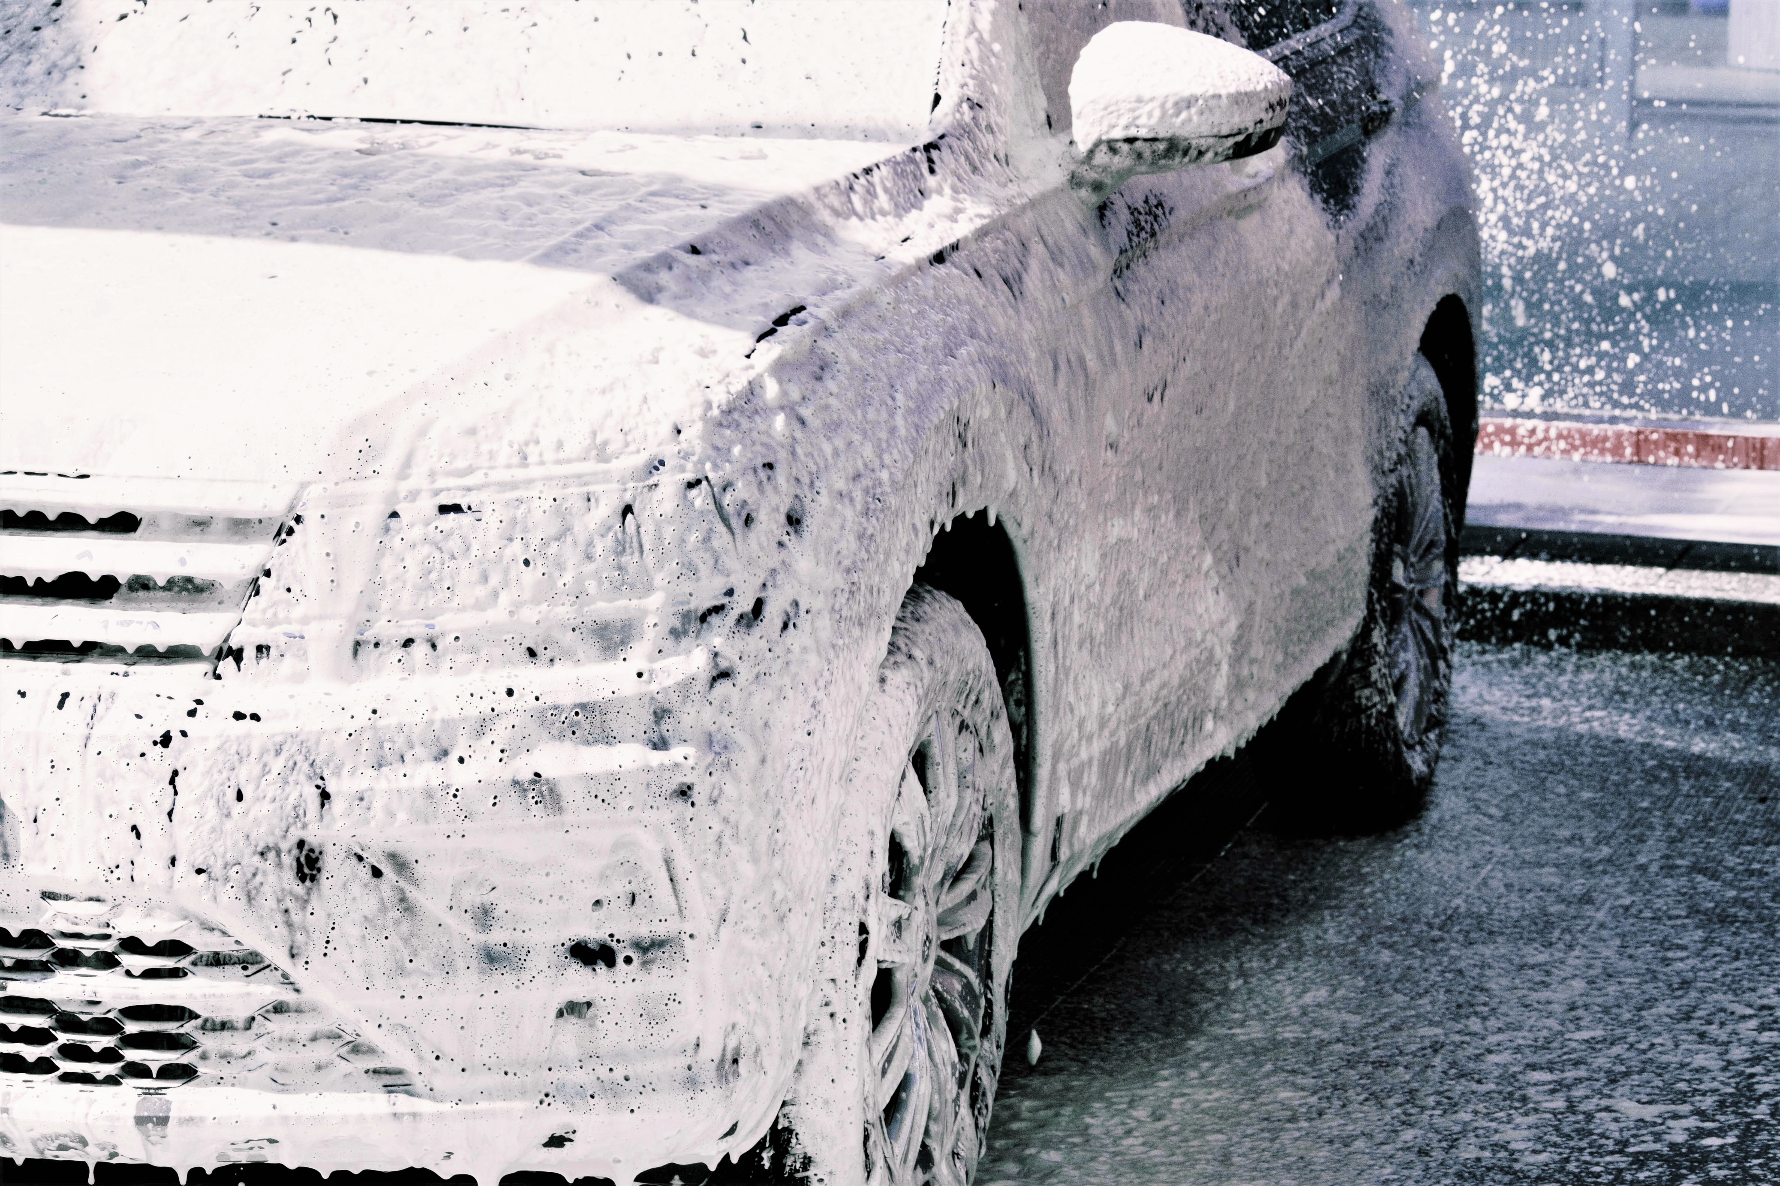

**Bildunterzeile**: Mit seinem hohen Schaumbildungsvermögen und der langen Standzeit sorgen der Pure Sensation Foam und der Mango Sensation Foam von Caramba für eine leistungsstarke Reinigung.

**Quelle: Caramba**  
  
**Zeichen:** 1.319 (mit Leerzeichen)

**Keywords:** Caramba, Chemie, Chemie-Unternehmen, Autowäsche, Schaumreinigung

**Bei Abdruck bitten wir um ein Belegexemplar. Vielen Dank.**

**________________________________________**

**Caramba Chemie**

Caramba, ausgezeichnet als „Marke des Jahrhunderts“, ist einer der führenden Hersteller innovativer chemischer Spezialprodukte für Reinigungsprozesse sowie die Behandlung, Veränderung und den Schutz von Materialoberflächen.

Das Traditionsunternehmen mit drei Produktions- und Entwicklungsstandorten in Deutschland bietet maßgeschneiderte Lösungen für Automobilhersteller, Betreiber von Fahrzeugwaschanlagen, Industriedienstleister und Logistikunternehmen sowie industrielle Produzenten von Metall-, Glas- und Kunststoffbauteilen. Caramba ist Teil der internationalen Berner Group.

**Pressekontakt**Stefany Krath

Tel.: +49 172 290 21 15